Mathe für Minecraft-Bauer … man muss es einfach können!
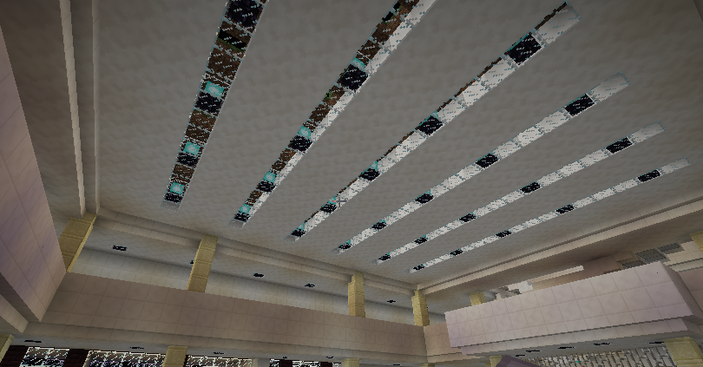
Die Decke im Schulnachbau soll (hier in der Breite) regelmäßig mit Lampen versehen werden. Ein Beispiel ist auf dem Bild zu sehen, aber es sollen weitere Möglichkeiten gefunden werden. Insgesamt ist die Decke 27 Steine breit.

Es soll folgendes gelten:
- Der Rand rechts und links soll gleich breit sein. Wir verwenden als Abkürzung für die Anzahl der Steine am Rand R.
- Die Anzahl der Steine kann beliebig sein. Wir verwenden als Abkürzung für die Anzahl der Leuchtsteine A.
- Zwischen zwei Lampen soll jeweils die gleiche Anzahl an Steinen sein. Wir verwenden als Abkürzung für die Anzahl der Zwischensteine Z.

Skizziere vereinfacht die Verteilung der Lampen:

Drücke mit einem Term unter Verwendung der Variablen A,R und Z aus, wieviele Steine die Decke breit sein würde.

Probiere verschiedene Zahlen für A,R und Z aus und kontrolliere, ob als Ergebnis die richtige Breite herauskommt. Probiere zuerst die Zahlen aus dem Bild aus.
A | R | Z | Term mit  eingesetzten Zahlen: | Wert des Terms | Richtig?

